3．（2018福建质检）位于贵州的“中国天眼”是目前世界上口径最大的单天线射电望远镜（FAST）。通过FAST测得水星与太阳的视角为θ（水星、太阳分别与观察者的连线所夹的角），如图所示。若最大视角的正弦值为k，地球和水星绕太阳的运动视为匀速圆周运动，则水星的公转周期为
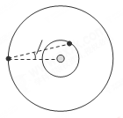
A．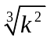 年
B．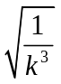 年
C．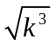 年
D．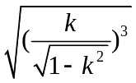 年
【参考答案】C
【考查内容】本题以利用“中国天眼”观察水星为载体，主要考查万有引力定律及其应用。侧重考查推理能力，要求考生理解视角的定义，运用天体运动规律结合三角函数推理解决实际问题。体现运动观念、科学推理、STSE等物理核心素养的考查，彰显中国正能量，渗透爱国主义教育，增强民族自豪感。
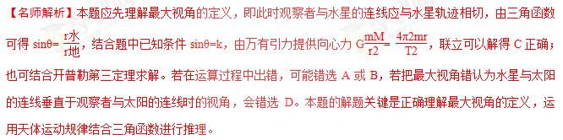
4．（2017广西五市考前冲刺）金星和地球在同一平面内绕太阳公转，且公转轨道均视为圆形，如图所示，在地球上观测，发现金星与太阳可呈现的视角（太阳与金星均视为质点，它们与眼睛连线的夹角）有最大值，最大视角的正弦值为n，则金星的公转周期为
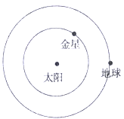
A．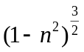年 B．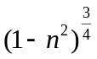 年
C．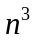年 D．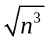年[来源:学.科.网]
【参考答案】D
【命题意图】本题考查开普勒定律及其相关的知识点。

